Саратовский государственный технический университет имени Ю.А.Гагарина

Настройка маршрутизации в Linux

Кафедра:
Институт прикладных информационных технологий, Информационные системы и технологии
Автор:
Немчинова Анна Владимировна,
студент группы б1-ИФСТ-21
Преподаватель:
Минаев Ильдар Рашидович
Дисциплина:
Администрирование информационных систем

Саратов 2026
Содержание
Введение 3
Раздел 1. Подготовка и клонирование виртуальных машин 4
Раздел 2. Конфигурация сетевых интерфейсов и имен узлов 5
Раздел 3. Настройка IP Forwarding и маршрутизации 8
Раздел 4. Настройка NAT и межсетевого экрана Firewalld 9
Раздел 5. Верификация сетевой связности 11
Раздел 6. Проброс портов для удаленного доступа (Port Forwarding) 11
Заключение 13
Список использованной литературы 14

Введение
Цель работы: Изучение принципов маршрутизации трафика в операционных системах на базе Linux, настройка трансляции сетевых адресов (NAT) и организация удаленного доступа к узлам во внутренней сети.
Поставленные задачи:
- Развертывание сетевого стенда, состоящего из двух виртуальных машин (маршрутизатора VM1 и узла внутренней сети VM2).
- Настройка статической адресации и параметров внутренней сети intnet.
- Активация механизмов пересылки IP-пакетов (IP Forwarding) на уровне ядра Linux.
- Конфигурация межсетевого экрана Firewalld для реализации маскирования трафика (Masquerading).
- Настройка проброса портов (Port Forwarding) для обеспечения SSH-доступа к изолированной виртуальной машине.

Раздел 1. Подготовка и клонирование виртуальных машин
1.1. Процесс клонирования vm1 для создания vm2 с генерацией новых MAC-адресов.
Я клонировала первую виртуальную машину, тем самым создав новую виртуальную машину vm2 с такими же настройками, как у первой (рис.1). И также удалила правило SSH на второй виртуальной машине.
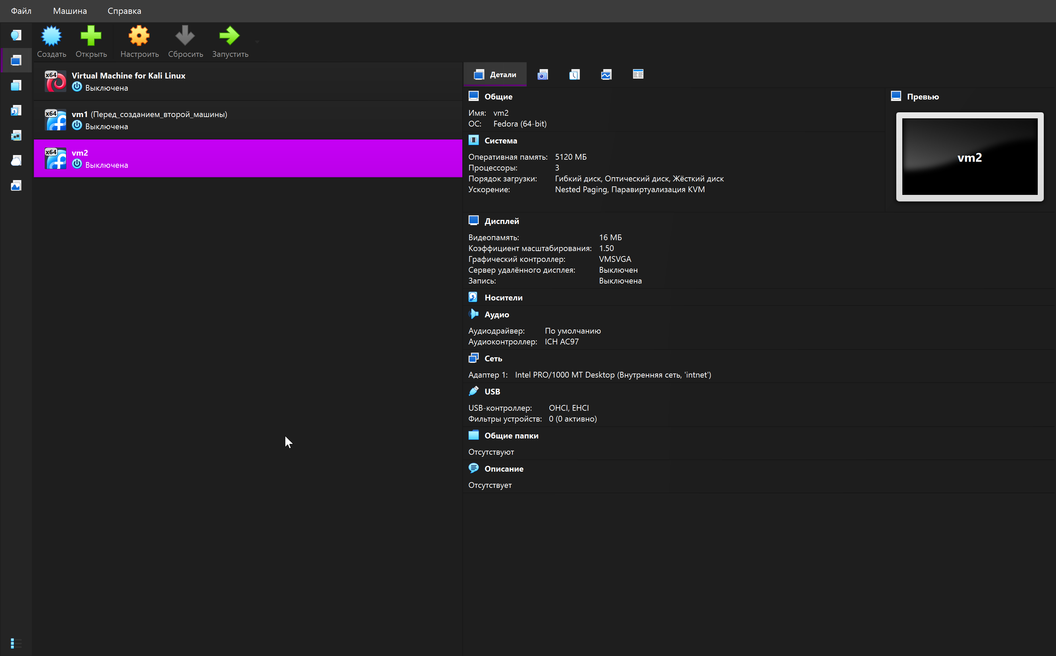
Рисунок 1 ‒ Виртуальная машина vm2
1.2. Настройка сетевых адаптеров в VirtualBox: добавление второго интерфейса (Internal Network) для vm1 и переключение единственного адаптера vm2 во внутреннюю сеть.
Затем я произвела настройку MAC-адресов двух виртуальных машин. В первой виртуальной машине я добавила второй адаптер со следующими настройками (рис.2):
Включить сетевой адаптер: true
Тип подключения: Внутренняя сеть
Имя: intnet
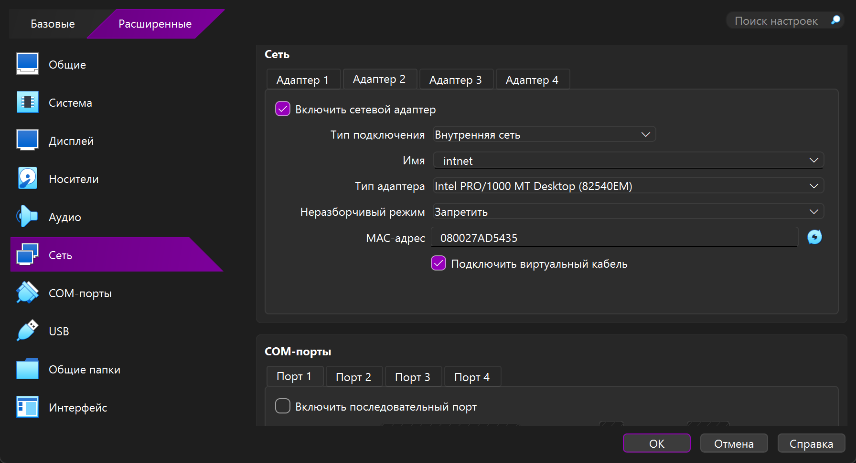
Рисунок 2 ‒ Настройки второго адаптера для vm1
Во второй виртуальной машине я настроила первый адаптер с такими же настройками как у второго адаптера (рис.3).
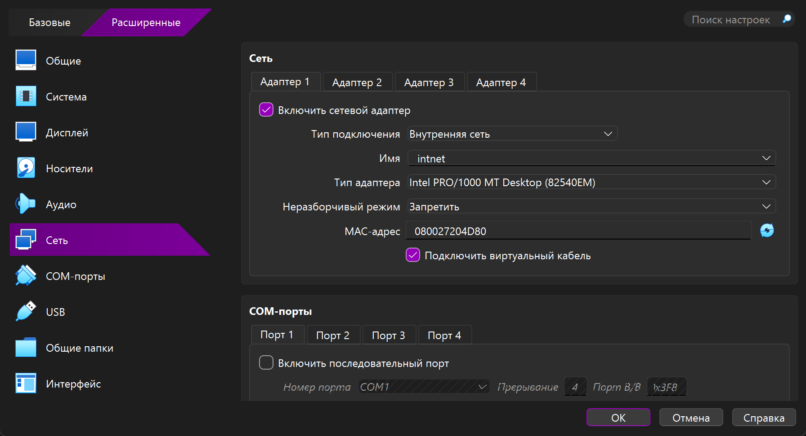
Рисунок 3 ‒ Настройки первого адаптера для vm2

Раздел 2. Конфигурация сетевых интерфейсов и имен узлов
2.1. Настройка статического IP-адреса, шлюза и DNS на vm2 через nmcli.
Я включила виртуальную машину vm2 и настроила IP-адрес, шлюз и DNS, а затем еще и отключилась и подключилась к сети (рис.4).
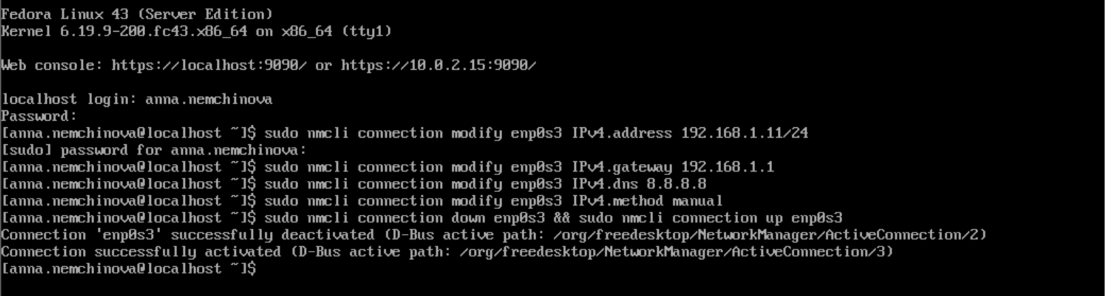
Рисунок 4 ‒ Настройка сети для vm2
Далее я проверила сеть и удостоверилась, что отправляемые пакеты не были отправлены (рис.5).
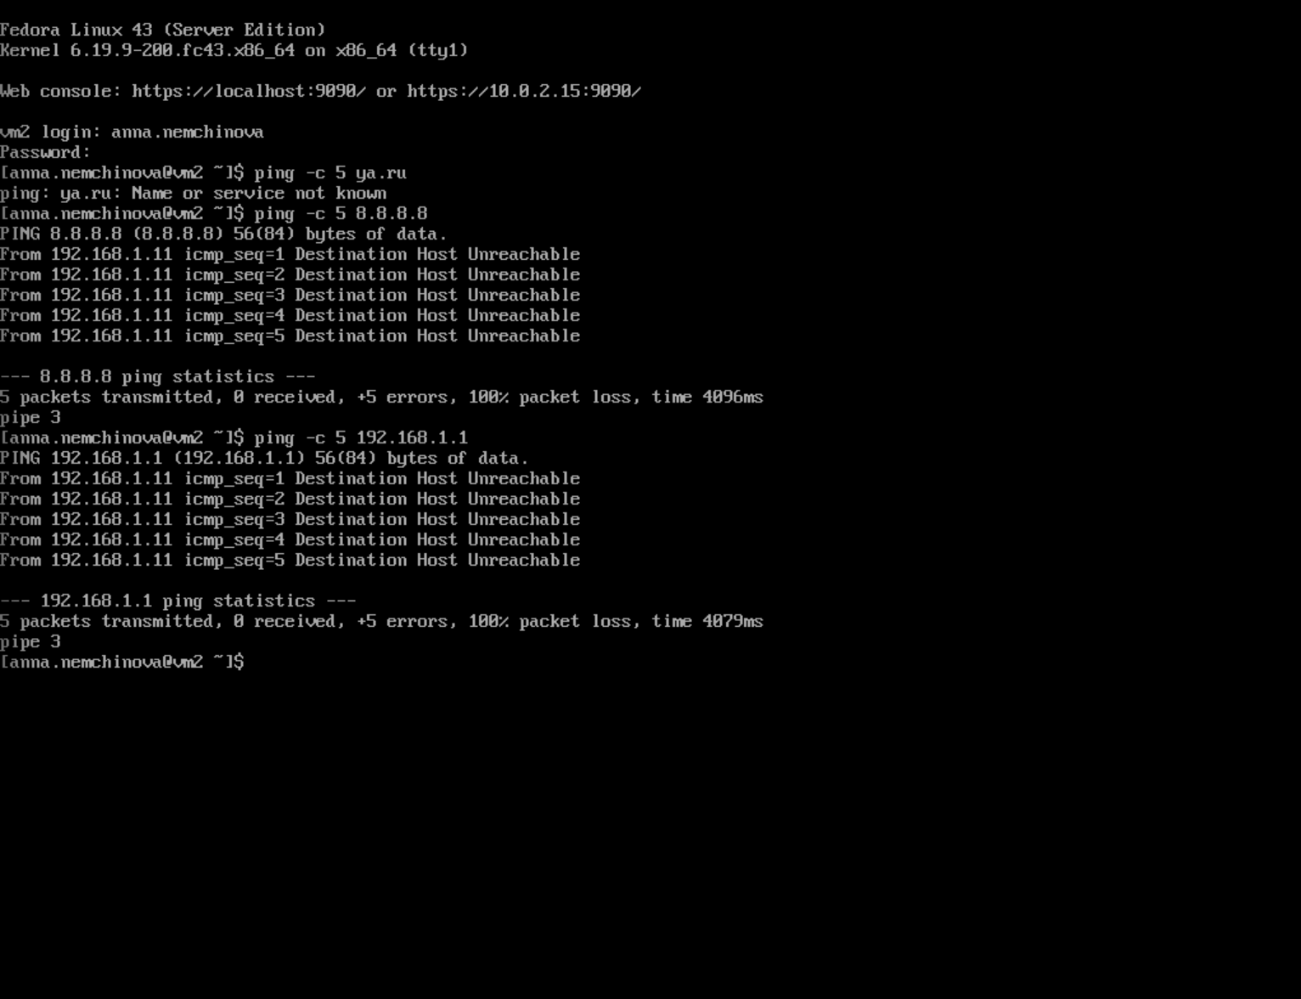
Рисунок 5 ‒ Проверка работоспособности сети
2.2. Изменение имена хоста на vm2.
Я заменила имя хоста на виртуальной машине vm2 командой sudo hostnamectl set-hostname vm2. При повторном входе в vm2, я увидела, что имя хоста изменилось (рис.6).
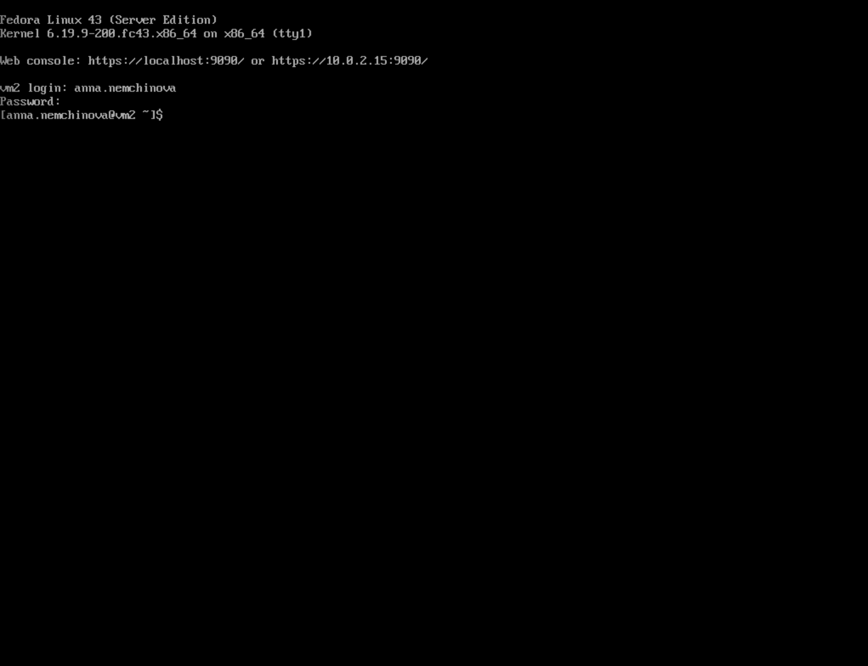
Рисунок 6 ‒ Новое имя хоста
2.3. Конфигурация внутреннего интерфейса на vm1.
Я удаленно подключилась к машине vm1 по SSH, настроила второй адаптер и проверила текущие настройки соединений (рис.7).
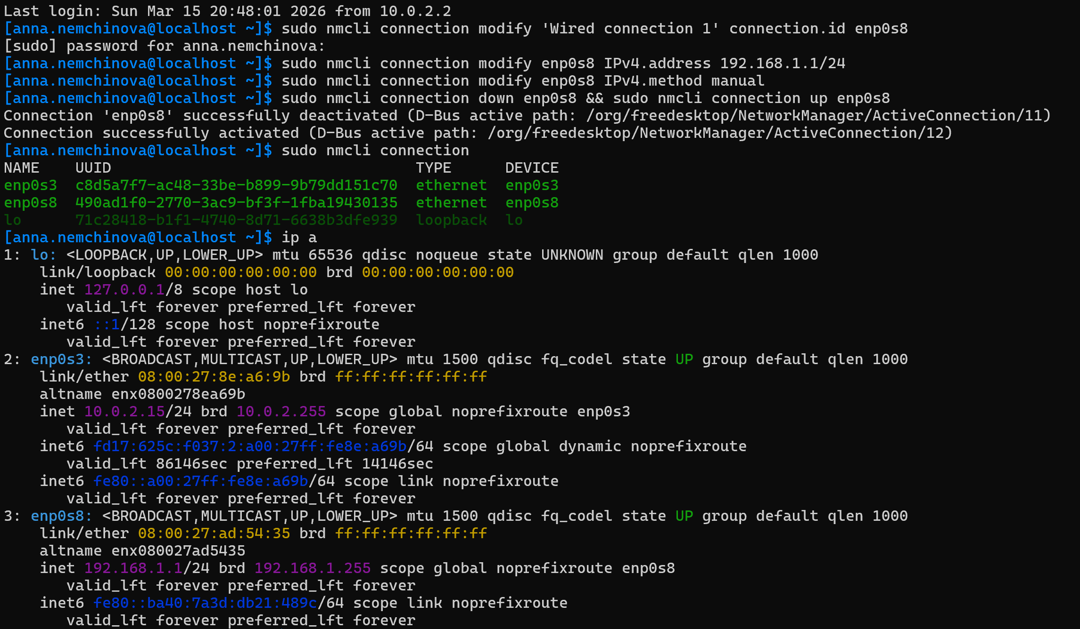
Рисунок 7 ‒ Настройка второго адаптера на vm1
Затем я настроила новое имя на машине vm1 и проверила соединение с vm2 (рис.8).
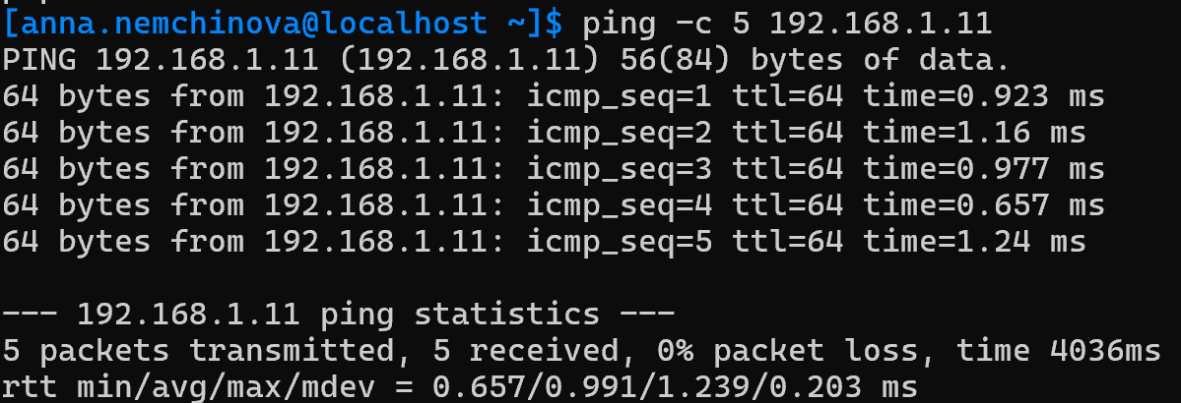
Рисунок 8 ‒ Проверка соединения vm1 с vm2
2.4. Проверка сети на vm2.
Я проверила, что сеть на vm2 работает локально, но доступа в Интернет нет (рис.9).
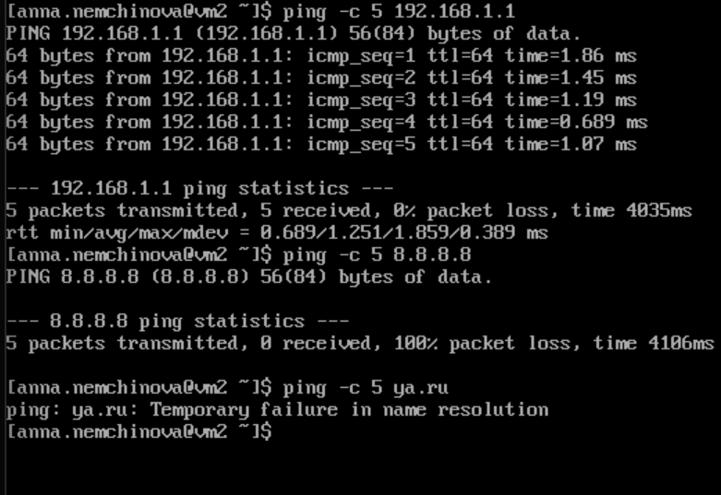
Рисунок 9 ‒ Проверка сети на vm2

Раздел 3. Настройка IP Forwarding и маршрутизации
3.1. Включение пересылки пакетов на уровне vm1 в шлюз.
Я разрешила IP Forwarding на vm1 (рис.10).
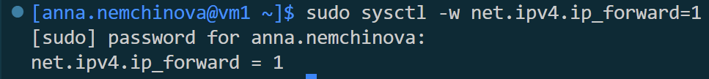
Рисунок 10 ‒ Разрешение IP Forwarding
3.2. Редактирование файла /etc/sysctl.conf для сохранения настроек после перезагрузки.
Затем я отредактировала файл /etc/sysctl.conf, чтоб настройка параметров из пункта 3.1 сохранилась после перезагрузки (рис.11).
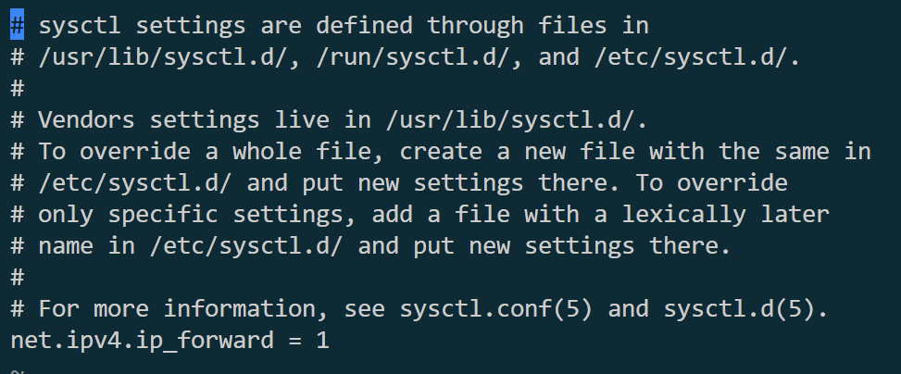
Рисунок 11 ‒ Редактирование файла /etc/sysctl.conf

Раздел 4. Настройка NAT и межсетевого экрана Firewalld
4.1. Распределение интерфейсов по зонам external и internal.
Я проверила текущее состояние службы Firewalld и убедилась, что сервис активен и запущен без ошибок (рис.12).
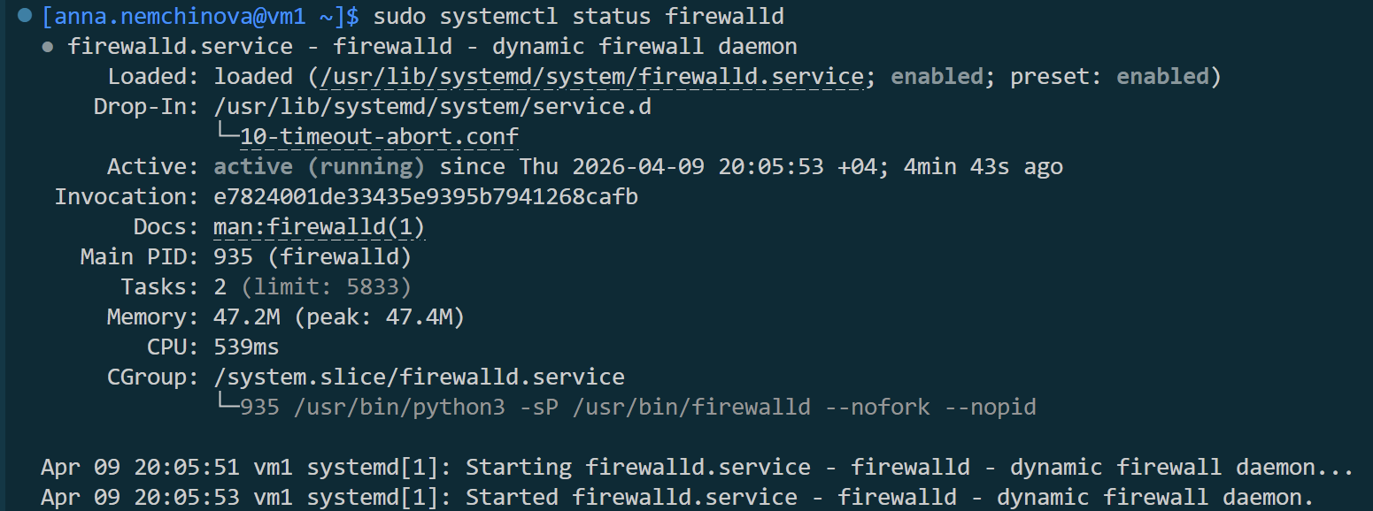
Рисунок 12 ‒ Статус Firewalld
Далее я назначила зоны external и internal для интерфейсов enp0s3 enp0s8 соответственно (рис.13).
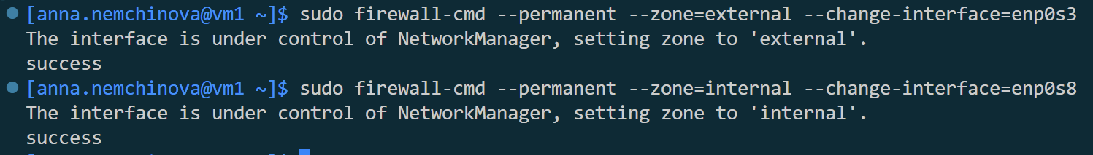
Рисунок 13 ‒ Назначение зон для интерфейсов
4.2. Включение маскирования для обеспечения выхода внутренней сети в Интернет.
Я включила маскирование для зоны external и разрешила весь исходящий трафик для зоны internal (рис.14).
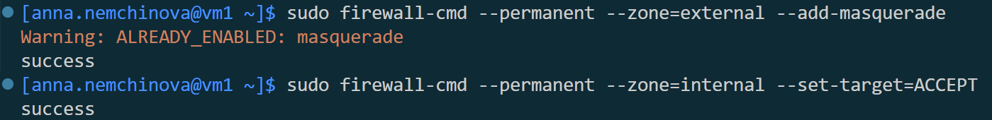
Рисунок 14 ‒ Включение маскирования и разрешение всего исходящего трафика

4.3. Настройка политик фильтрации и правил пересылки трафика между зонами.
Я разрешила пересылку трафика между зонами и перезагрузила службу Firewalld (рис.15).
Рисунок 15 ‒ Разрешение пересылки трафика и перезагрузка Firewalld
В конце я проверила настройки примененных правил (рис.16).
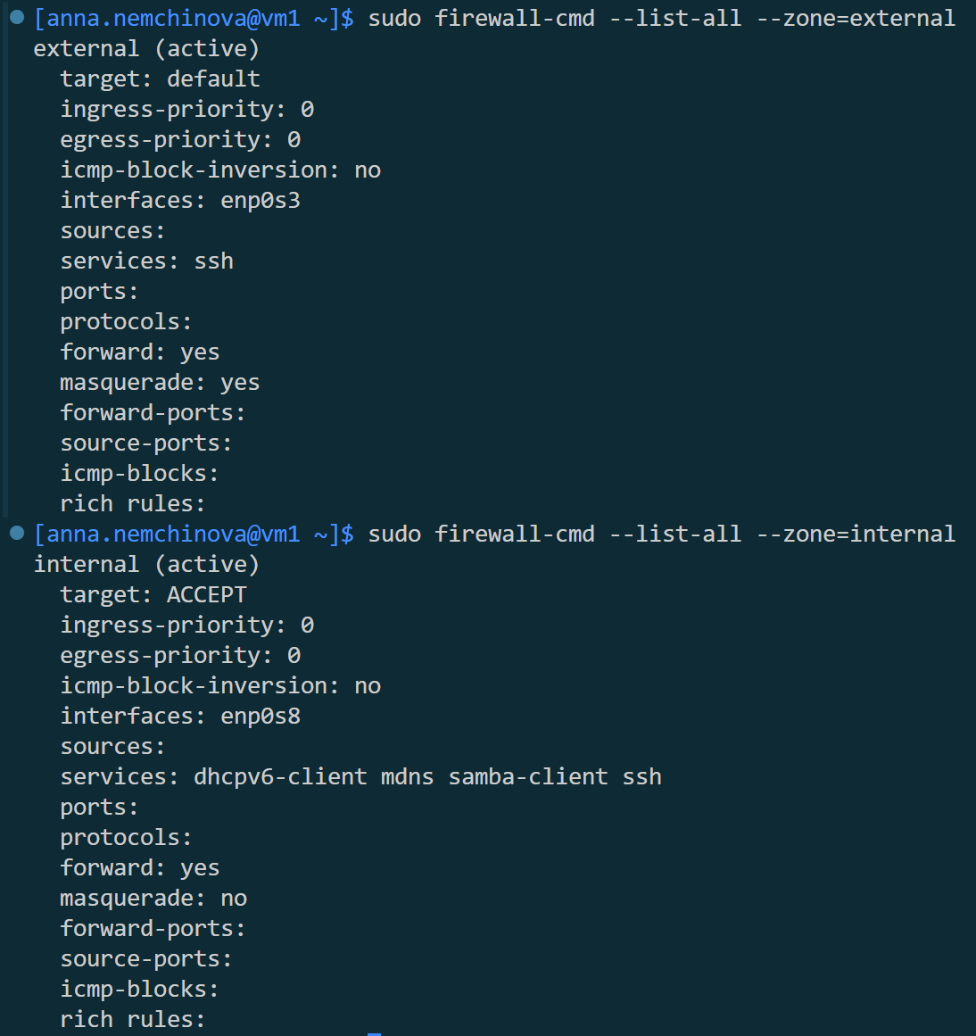
Рисунок 16 ‒ Проверка настроек
И посмотрела созданные iptables (рис.17). Результат соответствовал ожиданиям.
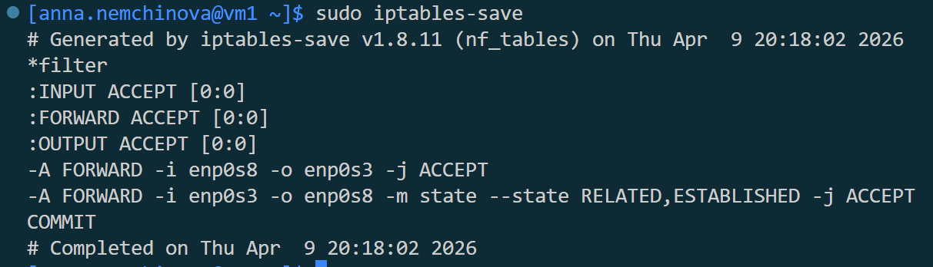
Рисунок 17 ‒ Созданные iptables

Раздел 5. Верификация сетевой связности
5.1. Проверка доступности внешних ресурсов.
Я проверила корректность работы DNS-резолвера и наличие доступа к глобальной сети через настроенный шлюз. Пакеты были успешно отправлены (рис.18).
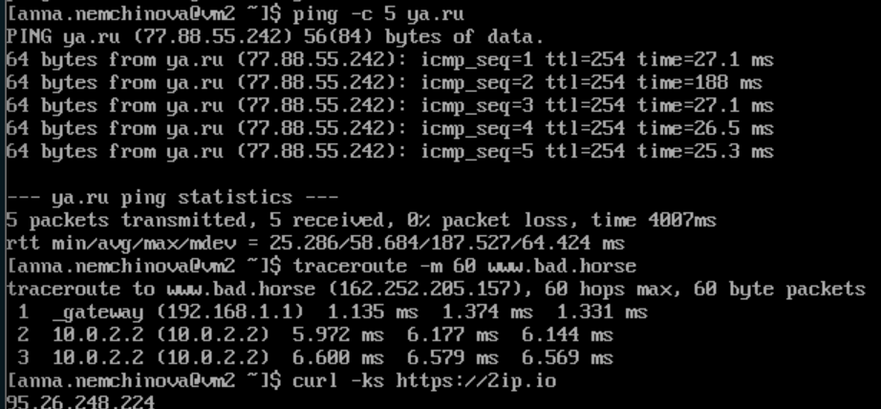
Рисунок 18 ‒ Успешная отправка пакетов на сервер ya.ru
5.2. Анализ маршрута пакетов с помощью traceroute и получение внешнего IP через curl для подтверждения работы NAT.
Я визуализировала пути прохождения пакетов от локального узла до внешнего ресурса (traceroute) и верифицировала работу механизма маскирования (curl) (рис.19).

Рисунок 19 ‒ Визуализация пути прохождения пакетов и верификация работы механизма маскирования

Раздел 6. Проброс портов для удаленного доступа (Port Forwarding)
6.1. Создание правила --add-forward-port в Firewalld на vm1.
Я создала правило --add-forward-port для перенаправления SSH-трафика на порт 2223 на хостовой машине, так как порт 2222 уже занят (рис.20), и перезагрузила настройки Firewalld.
Рисунок 20 ‒ Создание правила --add-forward-port
6.2. Настройка Port Forwarding в параметрах VirtualBox для связи хостовой машины с VM1.
Я на первой виртуальной машине пробросила порт 2223 для предоставления доступа из хостовой операционной системы во вторую виртуальную машину (рис.21).
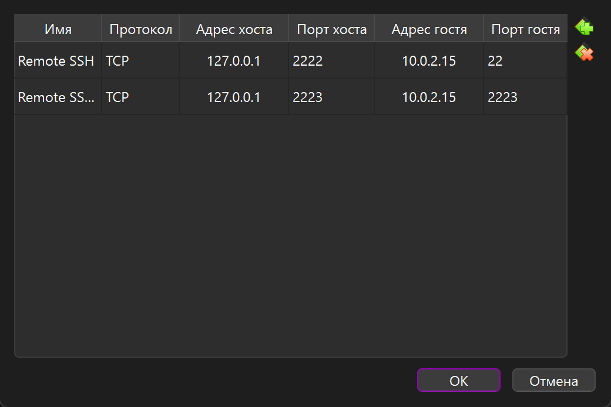
Рисунок 21 ‒ Проброс порта 2223
6.3. Демонстрация успешного подключения по SSH к vm2.
Я проверила, что подключение по SSH на порт 2223 работает из хостовой операционной системы, и я успешно подключилась ко второй виртуальной машине vm2 (рис.22).
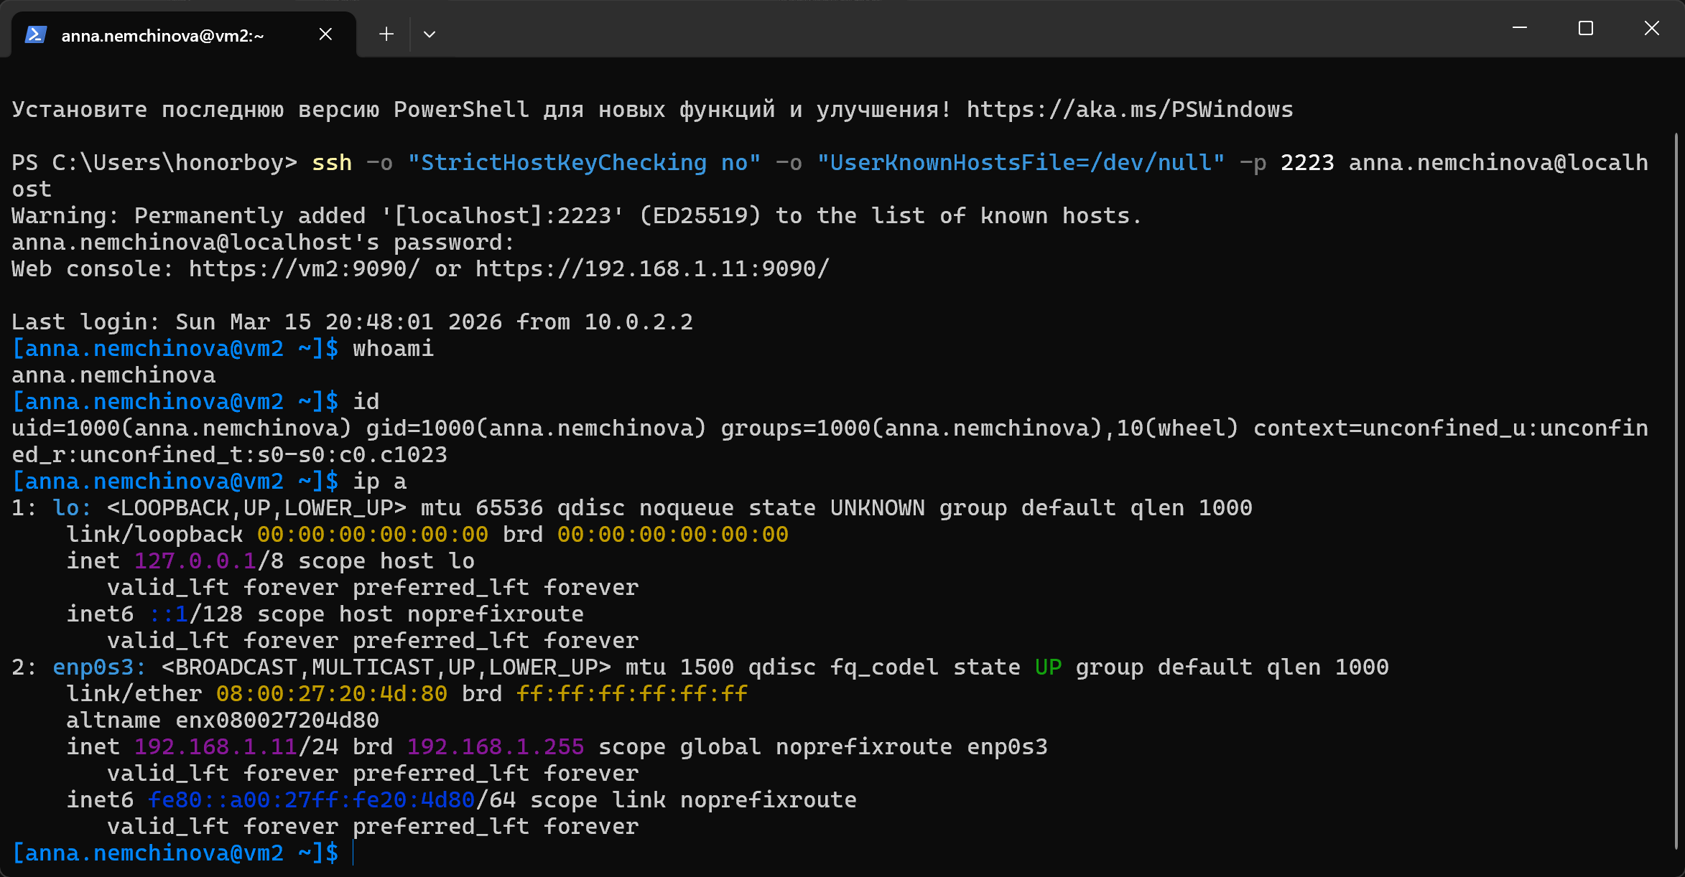
Рисунок 22 ‒ Проверка подключения по SSH к vm2 их хостовой машины

Заключение
В ходе выполнения лабораторной работы я успешно реализовала все этапы построения защищенной сетевой инфраструктуры.
Выполненные задачи:
- На базе виртуальной машины vm1 я сконфигурировала программный маршрутизатор, обеспечивающий связь между внешней сетью и изолированным сегментом.
- С помощью утилиты nmcli я настроила сетевую связность между узлами vm1 и vm2 по протоколу IPv4.
- Я включила трансляцию адресов NAT, что позволило узлу vm2 получить доступ к глобальной сети Интернет через шлюз vm1, что подтверждено тестами ping и traceroute.
- Я реализовала механизм Port Forwarding (порт 2223), позволивший успешно подключиться к vm2 по протоколу SSH с хостовой машины.
- Я приобрела практические навыки работы с зонами Firewalld и параметрами ядра через sysctl.

Список использованной литературы
- Минаев, И. Р. Настройка маршрутизации в Linux [Электронный ресурс] ‒ Режим доступа: (дата обращения: 11.04.2026).
- Firewalld Documentation [Электронный ресурс] ‒ Режим доступа: https://docs.fedoraproject.org/en-US/quick-docs/firewalld/ (дата обращения: 10.04.2026).
- IP Forwarding в Linux: настройка и применение [Электронный ресурс] ‒ Режим доступа: https://www.baeldung.com/linux/kernel-ip-forwarding (дата обращения: 10.04.2026).
- NAT: принципы работы и виды [Электронный ресурс] ‒ Режим доступа: https://ru.ruwiki.ru/wiki/NAT (дата обращения: 10.04.2026).
- Настройка SSH и работа с Host Key [Электронный ресурс] ‒ Режим доступа: https://habr.com/ru/companies/lodoss/articles/358800/ (дата обращения: 11.04.2026).

